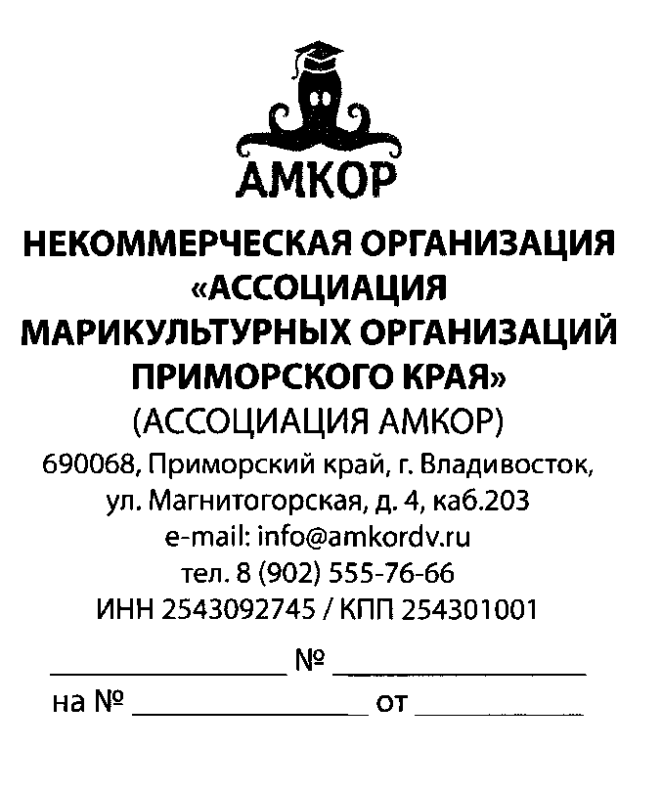

И.о. руководителя Приморского территориального управления Росрыболовства

Зудихину А.С

18.10.2019 № 2/57 - 2019

О предоставлении разъяснения

Уважаемый Алексей Сергеевич!

Ассоциация АМКОР просит Вас дать поручение о разъяснении порядка применения статистического отчета по форме № 1-П (рыба) для предприятий аквакультуры (не позднее срока предоставления отчета - 30 октября).
Так, в соответствии с п.1 Указания по заполнению формы статистического наблюдения 1-П (рыба) (утв. приказом Росстата от 27.06.2019 № 362) данная форма предоставляется юридическими лицами и гражданами (кроме субъектов малого предпринимательства), занимающимися добычей (выловом) водных биоресурсов на основании выданных разрешений на добычу (вылов) водных биоресурсов.
В разделе 1 указанной формы установлена обязательная позиция, требующая предоставление сведений о добыче (вылове) водных биоресурсов только в разрезе предоставленных квот, в том числе квот на вылов водных биоресурсов в целях осуществления аквакультуры (рыболовства) – приложение № 3.
С учетом изложенного, предприятия аквакультуры просят сообщить, должны ли они подавать отчет по форме 1-П (рыба), если они являются субъектами малого предпринимательства, а также не осуществляют вылов (добычу) водных биоресурсов в силу отсутствия соответствующих квот.
При этом, если предприятия будут указывать в данной форме данные об объемах изъятия объектов аквакультуры, производства и реализации продукции аквакультуры, то надзирающий прокурор может расценить данные действия как умышленное искажение статистической отчетности, которое влечет строгую административную ответственность по ст.8.37 ч.2 КоАП РФ (имелись прецеденты).
Председатель Ассоциации 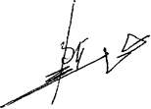 В.Ю.Лихачев

